**CentOS 7虚拟机下 NAT模式网络配置**

|  |  |  |
| --- | --- | --- |
| [日期：2018-09-17] | 来源：Linux社区  作者：Linux | [字体：[大](javascript:ContentSize(16)) [中](javascript:ContentSize(0)) [小](javascript:ContentSize(12))] |

因为很久没有对NAT模式网络进行配置了，所以今天因为要玩Docker的缘故重新下载了一个虚拟机镜像，版本是[CentOS](https://www.linuxidc.com/topicnews.aspx?tid=14" \o "CentOS" \t "_blank)-7-x86\_64-DVD-1511.iso 故此记录下。

1.打开Vm,点击编辑->虚拟网络编辑

2.选择VMnet8,将VMnet信息改为NAT模式，因为我的本机IP是192.168.138.1,子网掩码为255.255.255.0

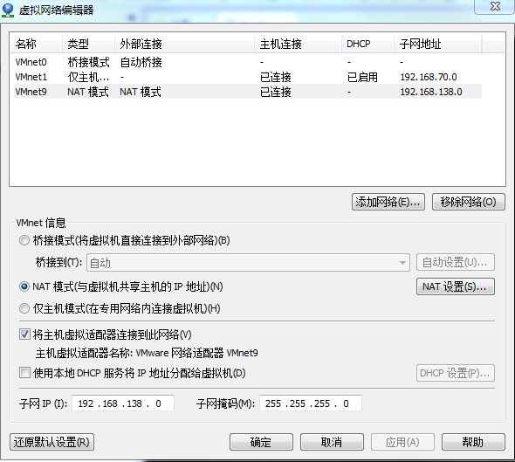

所以我将下面的IP配置成192.168.138.0 子网掩码配置成255.255.255

3.再点击NAT设置将网管配置成192.168.138.2(ps:网关不要配置成和自己IP地址一样)

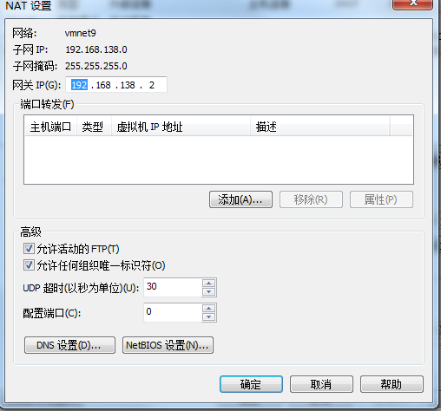

然后再应用确定

4.右键点击虚拟机设置，网络适配器改为自定义（选择Vmnet9）

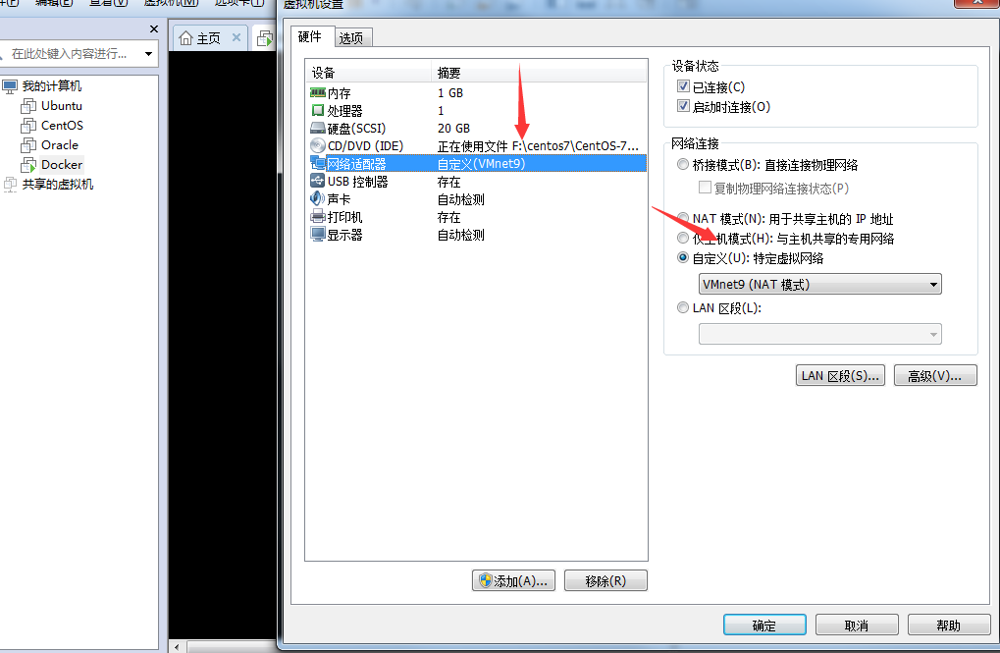

5.接下来开启虚拟机

cd /etc/sysconfig/network-scripts/

vim ifcfg-eno16777736

修改成如下:

TYPE=Ethernet

BOOTPROTO=static

IPADDR=192.168.138.221

NETMASK=255.255.255.0

GATEWAY=192.168.138.2

DNS1=8.8.8.8

DEFROUTE=yes

PEERDNS=yes

PEERROUTES=yes

IPV4\_FAILURE\_FATAL=no

#IPV6INIT=yes

#IPV6\_AUTOCONF=yes

#IPV6\_DEFROUTE=yes

#IPV6\_PEERDNS=yes

#IPV6\_PEERROUTES=yes

#IPV6\_FAILURE\_FATAL=no

NAME=eno16777736

UUID=461db191-281a-496f-a72e-6576a092b99d

DEVICE=eno16777736

ONBOOT=yes

然后再执行命令:/etc/init.d/network restart

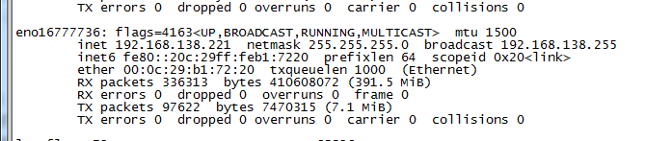

然后我们再ping一下百度IP

